Электронная плата управления
для приводов ROBO PLUS или CLIMBER

Технологические Инструкции по Установке



ИНСТРУКЦИЯ ПРЕДНАЗНАЧЕНА ТОЛЬКО ДЛЯ УСТАНОВЩИКА.
Установка должна производиться только профессионально квалифицированным персоналом в соответствии с нормами UNI 8612.

 Эти инструкции - только для использования техническим персоналом, квалифицированным для выполнения установки.
Никакая информация, данная в этом руководстве, не представляет никакого интереса конечному пользователю!

ОГЛАВЛЕНИЕ:
КРАТКОЕ РУКОВОДСТВО: 3
1.1) ВВЕДЕНИЕ: 4
1.2) Описание изделия: 4
1.3) Энкодер 5
1.4) Интеллектуальное усилие: 5
1.5) Входы: 5
1.6) Перемычка для вращения по и против часовой стрелки: 5
1.7) Маленькие кнопки: 5
1.8) Светодиод "ОК": 5
2.1) ИНСТРУКЦИИ УСТАНОВКИ: 5
2.2) Схема монтажа: 6
2.3) Описание соединений: 6
2.4) Инструкции соединений: 7
3.1) ПРЕДЕЛЫ ДВИЖЕНИЯ: 8
3.2) Инициация поиска пределов: 8
4.1) ПРОГРАММИРОВАНИЕ: 9
4.2) Запоминание параметров: 9
4.3) Ручное программирование расстояния: 10
4.3.1) Автоматический поиск пределов (все пределы ворот/двери): 10
4.3.2) Ручной поиск расстояния "0" (Механическая Остановка при ЗАКРЫТИИ): 10
4.3.3) Ручной поиск расстояния "C" (Точка остановки, требуемая при ЗАКРЫТИИ); 10
4.3.4) Ручной поиск расстояния "B" (Точка остановки, требуемая при ЧАСТИЧНОМ ОТКРЫТИИ): 11
4.3.5) Ручной поиск расстояния "A" (Точка остановки, требуемая при ОТКРЫТИИ): 11
4.3.6) Ручной поиск расстояния "1" (Механическая остановка при ОТКРЫТИИ): 11
4.4) Программирование времени паузы: 12
4.5) Очистка памяти: 12
5) ОТБОР ФУНКЦИЙ: 13
6.1) ТЕСТ ФУНКЦИОНИРОВАНИЯ: 14
6.2) ОПИСАНИЕ СПОСОБОВ ФУНКЦИОНИРОВАНИЯ: 14
7) ПЛАТА "ЗАРЯДКИ" аккумуляторной батареи 15
8) ОБСЛУЖИВАНИЕ: 15
ТЕХНИЧЕСКИЕ ДАННЫЕ МОДУЛЯ: 15

ВАЖНОЕ УВЕДОМЛЕНИЕ:
Наша обязанность - напомнить Вам, что Вы выполняете действия на системах, классифицируемых в категории "Автоматические ворота и двери" и рассматриваемых особенно "опасными". Ваша работа - делать их "безопасными", насколько это возможно!
Только квалифицированный персонал должен устанавливать и обслуживать оборудование. Ответственность установщика - убедиться, что оборудование правильно и профессионально установлено в согласии со всеми уместными инструкциями и стандартами, применимыми в стране установки.
Мы привлекаем ваше внимание к следующим наиболее важным Европейским директивам – ответственность установщика, чтобы проверить то, что другие инструкции применяются в стране установки.
EEC 89/392 (Machine Directive)
EEC 89/336 (EMC Directive)
EEC 73/23 (Low Voltage Directive)
PrEN 12453 (Safety in using motorised doors - requirements and classifications)
PrEN 12445 (Safety in using motorised doors - testing methods)
Изделия Nice разработаны и изготовлены с выполнением всех текущих Европейских стандартов, и существенно, чтобы установщик также установил оборудование в соответствии с всеми местными и Европейскими требованиями.
Неквалифицированный персонал или те, кто не знают стандарты, применимые к категории "Автоматические ворота и двери":
Ни в коем случае не должен пытаться устанавливать или обслуживать оборудование!
Персонал, устанавливающий или обслуживающий оборудование без соблюдения всех применимых стандартов:
Будет Привлечен ответственным за любое повреждение или ущерб!

КРАТКОЕ РУКОВОДСТВО: |  Не устанавливайте привод без "Механических ограничителей движения"!
Установите привод, устройства управления (ключевой выключатель или кнопка) и устройства безопасности (чрезвычайная остановка, фотоэлементы, чувствительные грани и мигающая лампа) и затем подсоедините модуль следующим образом:

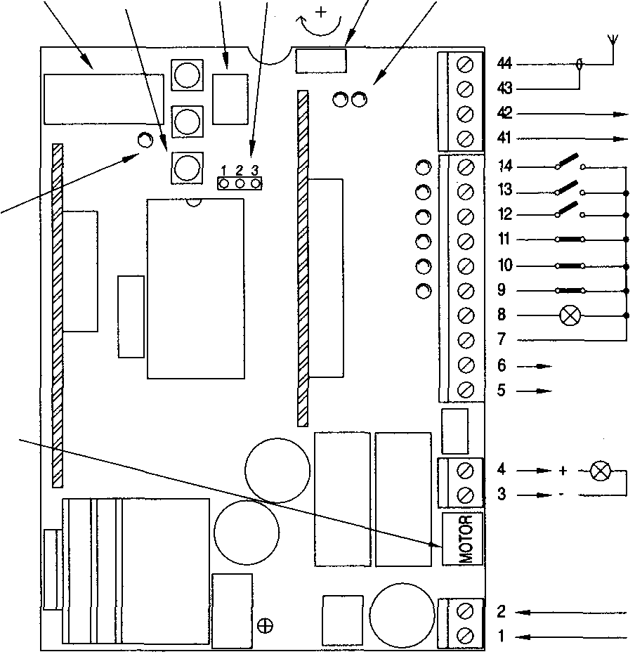
Включите модуль и проверьте, что входное напряжение терминалов 1 и 2 - ~ 230 В, и выходное напряжение терминалов 5 и 6 - = 24 В; индикаторы на активных входах должны гореть, ОК индикатор должен мигать
с интервалом 1 секунда. Индикатор ОК ЭНКОДЕР сигнализирует каждое движение ворот / двери.
Проверьте направление движения, дважды нажав КНОПКУ ЗАКРЫТО: если ворота / дверь открываются - выключите модуль, переверните КОННЕКТОР ДВИГАТЕЛЯ на 180° и переставьте перемычку J8 в противоположное положение.
Для настройки при новой установке, или если память платы управления была аннулирована, выполните процедуры 1 и 2 ниже:
☞ 1) Быстро нажать кнопку ЗАКРЫТО на плате.
☞ 2) Установить DIP-переключатели ФУНКЦИЙ и ПРОГРАММИРОВАНИЯ как обозначено и затем нажать кнопку ЗАКРЫТО на плате. Если DIP-переключатель 10 - ВЫКЛ., точка "C" находится в 5 см от точки "O"; если ВКЛ. - точка "C" соответствует "O".
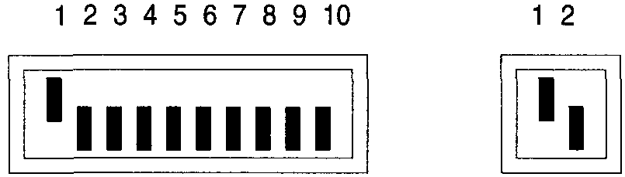 | DIP-переключатель 10 "Выкл" - рекомендуется для сдвижных ворот "RO1024" | 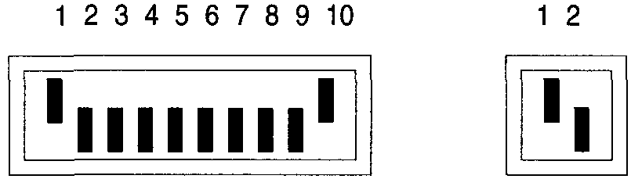 | DIP-переключатель 10 "Вкл" - рекомендуется для сдвижных и секционных дверей "ROCR2040"
Ждите окончания процедуры поиска (медленное закрытие, медленное открытие, заканчивающееся быстрым перезакрытием) Установите DIP-переключатели ФУНКЦИЙ как требуется, предварительно установив оба DIP-переключателя ПРОГРАММИРОВАНИЯ "Выкл":

Переключатель 1 -2: Выкл Выкл = "Держать для управления (ручной)" способ функционирования
Вкл Выкл = "Полуавтоматический" способ функционирования
Выкл Вкл = "Автоматический" способ функционирования (Автоматическое Закрытие)
Вкл Вкл = "Автоматический + Закрыто Всегда" способ функционирования
Переключатель 3 Вкл = "Кондоминиум (совместное владение)" способ функционирования
Переключатель 4 Вкл = Отмена СТОП в пошаговом цикле
Переключатель 5 Вкл = Предварительное включение Мигалки
Переключатель 6 Вкл = Мигалка также в Паузе
Переключатель 7 Вкл = Повторное закрытие немедленно после Фотоэлемента (только в Автоматическом способе функционирования)
Переключатель 8 Вкл = Устройство безопасности (Фотоэлемент) также при открытии
Переключатель 9 Вкл = Устройства Безопасности (Фотоэлемент и Фотоэлемент 2) также в начале каждого движения
Переключатель 10 Вкл = Автоматическая перенастройка, если требуется, при прерывании питания

В автоматическом способе (Переключатель 2 "Вкл") Время Паузы устанавливается 30 секунд. Для изменения - см. Гл. 4.4.

Регулируйте триммер УСИЛИЯ до достижения требуемого порога (увеличение усилия - поворотом по часовой стрелке).

1.1) ВВЕДЕНИЕ:
Электронная плата разработана, для управления моделью привода "R01024" ROBO PLUS или моделью привода "CR2024" CLIMBER, которые оба имеют = 24 В двигатель. Это - современное изделие: вместо традиционных концевых выключателей ограничения хода, приводы имеют оптическую систему контроля положения, которая считывает угол вращения вала (ЭНКОДЕР). Это предусматривает систему со средствами для большего количества функций, чем традиционные методы контроля. Точка остановки достигается с замедлением и останавливается в пределах только нескольких миллиметров/сантиметров от механической остановки. Скорость постоянно измеряется в течение движения, любые препятствия на пути двери/ворот быстро сигнализируются и движение полностью реверсируется.
Кроме того, пределы движения могут быть установлены очень легко, используя встроенную автоматическую самообучающуюся процедуру платы управления.
Наиболее передовые технологии использовались для этого изделия, чтобы гарантировать максимальную устойчивость от помех, большую гибкость использования и самый широкий возможный диапазон программируемых функций. Имеются три главных способа функционирования: "держать для управления (ручной) ", "полуавтоматический" и "автоматический".
Имеются также некоторые сложные функции типа "Повторное закрытие немедленно после Фотоэлемента" и "Всегда повторное закрытие", "Мигалка также в паузе", функции типа "Медленное Начало" и "Медленная Остановка" которые являются стандартными особенностями, и чувствительным "Тормозом", который работает только, если движение должно быть остановлено быстро.
Целый диапазон встроенных радио Nice - "K", "Bio" или "Flo", могут быть приспособлены к плате управления.

1.2) Описание изделия:
ТЩАТЕЛЬНО ЧИТАЙТЕ ВСЕ ИНСТРУКЦИИ ПЕРЕД УСТАНОВКОЙ ИЛИ ОБСЛУЖИВАНИЕМ ОБОРУДОВАНИЯ

Краткая схема наиболее важных элементов на плате управления:

Рис. 1
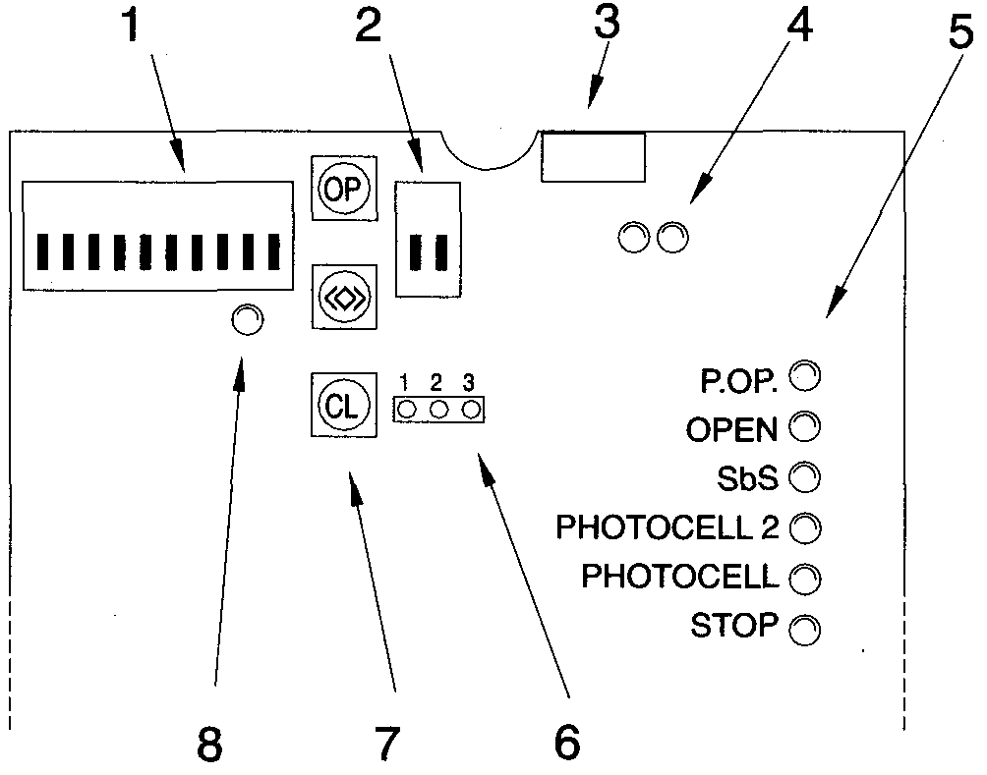
① Набор DIP-переключателей для выбора ФУНКЦИИ (Гл. 5,1)
② Набор DIP-переключателей для выбора ПРОГРАММИРОВАНИЯ (Гл. 4.1)
③ Триммер программируемой регулировки усилия (Гл. 1.3)
④ Светодиоды, указывающие функциональное состояние ЭНКОДЕРА (оптическое чтение) (Гл. 1.4)
⑤ Светодиоды, указывающие функциональное состояние управления и входов устройств безопасности (Гл. 1.5)
⑥ Перемычка, которая устанавливает энкодер для вращения по часовой стрелке при открытии или наоборот (Гл. 1.6)
⑦ Маленькие кнопки для программирования или для прямого управления модуля (Гл. 1.7)
⑧ Светодиод, который мигает равномерно, сигнализируя правильное функционирование (Гл. 1.8).

1.3) Энкодер
Движение ворот/двери детектируется системой контроля вращения вала, которая считывает метки на диске, установленном на приводном валу. Два СВЕТОДИОДА указывают правильное функционирование этой системы считывания: когда вал вращается, эти СВЕТОДИОДЫ должны мигать, во время считывания меток.

1.4) Интеллектуальное усилие:
ЭНКОДЕР главным образом используется для управления положением ворот/двери в течение движения. Эта же система может также постоянно считывать скорость ворот/двери.
Оценив скорость двигателя, плата управления может автоматически компенсировать изменения в напряжении и предпринимать соответствующие действия, если движение затруднено.
Снижение скорости ниже заданного предела (регулируемого) обычно указывает, что на пути находится препятствие и вызывает срабатывание логики безопасности на плате управления, однако другие факторы также могли бы причинять перепад скорости: снижение напряжения заставило бы систему сработать, и повышение напряжения вызовет большее усилие перед срабатыванием системы. По этим причинам Nice разработал собственную систему "интеллектуального" усилия.
В течение движения "средняя скорость" постоянно рассчитывается и обновляется. Снижение процентного отношения (регулируемое триммером) рассчитывается относительно этой скорости, и это устанавливает порог ограничения.
С этим методом, если имеется снижение напряжения, например средняя скорость была бы медленнее и, автоматически, порог срабатывания будет также более низкий.
Если, в течение движения, срабатывает система усилия, движение будет остановлено при помощи тормоза (который удаляет остаточную часть накопленной кинетической энергии). Если один из автоматических способов функционирования активен, будет начато движение в противоположном направлении.
Однако, чтобы еще более увеличить уровень безопасности, если система срабатывает три последовательных раза без достижения естественного конца движения - движение будут остановлено без реверсирования.

1.5) Входы:
При первом включении модуля, индикаторы на активных (закрытых) входах загорятся, указывая что имеется = 24 В напряжение. Обычно, СВЕТОДИОДЫ на входах безопасности ФОТОЭЛЕМЕНТ, ФОТОЭЛЕМЕНТА 2 и СТОП горят, в то время как на входах команд ПОШАГОВЫЙ, ЧАСТИЧНОЕ ОТКРЫТИЕ и ТАЙМЕР ОТКРЫТИЯ - выключены.

1.6) Перемычка для вращения по и против часовой стрелки:
Необходимо определить направление вращения двигателя, требуемое для открытия и закрытия: ФОТОЭЛЕМЕНТ должен срабатывать главным образом при закрытии, в то время как ФОТОЭЛЕМЕНТ 2 - главным образом при открытии. Заводская установка приводов - вращение вала по часовой стрелке для открытия и против часовой стрелки для закрытия. Если Вы желаете изменить направление вращения, Вы должны перевернуть коннектор двигателя на 180°, и Вы должны также "инструктировать" энкодер, что чтобы он правильно интерпретировал сигнал с оптической система считывания. Это выполняется перемычкой, маркированной "J8", которая должна быть вынута, перевернута на 180° и вставлена назад.

1.7) Маленькие кнопки:
При установке привода, часто необходимо переместить ворота/дверь от одной стороны до другой. Это может быть выполнено, используя три маленьких кнопки "OP" (открыто), "CL" (закрыто) и "<<>>": "OP" Вы активизируете движение, открывающее ворота; "CL" Вы активизируете закрытие ворот и "<<>>" скорость движения увеличивается в случае медленной стадии движения. Те же три кнопки служат при программировании для введения данных в память.

1.8) Светодиод "ОК":
Светодиод "ОК" сигнализирует правильное функционирование внутренней логики: регулярное мигание с интервалом 1 сек. означает, что внутренний микропроцессор активен, и все в порядке. Быстрое мигание 5 раз в секунду означает, что деблокировка открыта, или напряжение питания недостаточно или что была введена неправильная программа. При изменении в состоянии входа или положении DIP-переключателя, светодиод быстро мигнет дважды.

2.1) ИНСТРУКЦИИ УСТАНОВКИ:
При монтаже привода следуйте всем указаниям, данным в приложенной инструкции. Необходимо подчеркнуть, что ворота/дверь должны быть оборудованы необходимыми механическими ограничителями движения, которые являются необходимыми для правильного функционирования "Поиска Пределов Движения" и требуются для исполнения пункта 5.2.1 из prEN 12453.
Не устанавливайте привод, если необходимые "Механические ограничителя движения" не были установлены!
Эти устройства остановки должны быть способны остановить движение ворот/двери при любых условиях; желательно проверить, что достижение пунктов механической остановки не причиняет опасности и что запасы прочности всегда выполняются!
Убедитесь абсолютно, что механические фиксаторы способной противостоять и поглотить, без малейшей деформации, всю кинетическую энергию, накопленную при движении ворот/двери!
Установите все необходимые устройства управления (ключевой переключатель или кнопку) и устройства безопасности (чрезвычайная остановка, фотоэлементы, чувствительные грани и мигающую сигнальную лампу). Затем сделайте необходимый электромонтаж, как описано ниже:

2.2) Схема монтажа:
Рис. 2
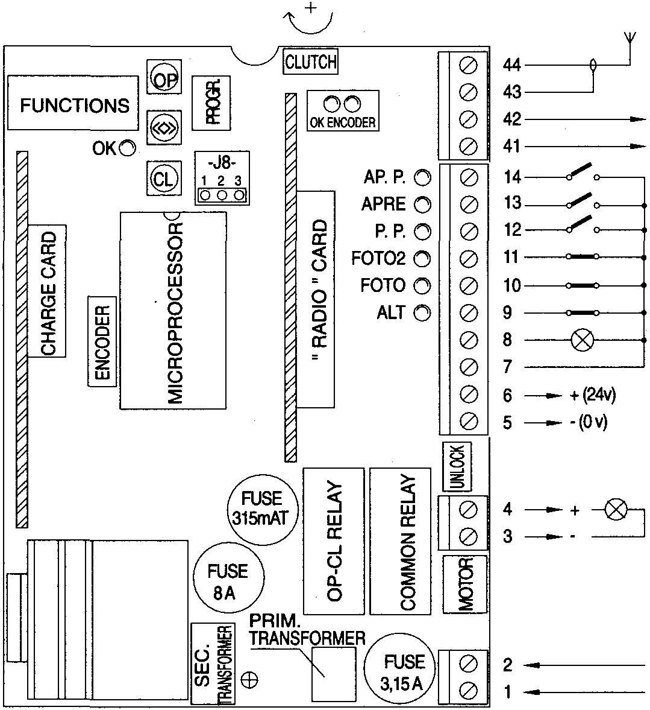

ОБРАТИТЕ ВНИМАНИЕ:
Только квалифицированный персонал должен выполнить установку и последующее обслуживание, профессионально и в полном соответствии с имеющимися стандартами. Любой, выполняющий эту работу, будет привлечен ответственным за любое вызванное повреждение (ущерб)

2.3) Описание соединений:
Соединения
1-2 : ~ 230 В = ~ 230 В 50/60 Гц
3-4 : Мигалка = Выход для Мигающей сигнальной лампы = 24 В, макс. мощность лампы: 25 Вт
5-6 : = 24 В = Выход = 24 В для питания оборудования (Фотоэлементы, Радио, и т.д.) макс. ток 200 мА
7 : Общий = Общий для всех входов (терминал 6 может также использоваться как Общий)
8 : Индикатор открытия = Выход = 24 В для индикатора открытия ворот/двери, макс. мощность 2 Вт
9 : Стоп = Вход функции СТОП (Критическое положение, остановка или экстремальная безопасность)
10 : Фотоэлемент = Вход для устройств безопасности (Фотоэлементы, пневматические грани)
11 : Фотоэлемент 2 = Вход для устройств безопасности срабатывающих при открытии (Фотоэлементы, пневматические грани)
12 : Пошаговый = Вход для циклического функционирования (ОТКРЫТО – СТОП - ЗАКРЫТО - СТОП)
13 : Таймер открытия = Вход для открытия (может управляться таймером)
14 : Частичное Открытие = Вход для частичного открытия (открыто для пешехода)
41-42 : 2-й радиоканал = Выход для второго канала радио, при наличии
43-44 : Антенна = Вход для антенны радио

Следующие соединения выполнены на производстве:
ПЕРВ. ТРАНСФ. = Первичная обмотка трансформатора питания
ВТОР. ТРАНСФ. = Вторичная обмотка трансформатора питания
ДВИГАТЕЛЬ = Выход для соединения с = 24 В двигателем
ДЕБЛОКИРОВКА = Микровыключатель сигнализирующий деблокировку двигателя (движение вручную)
ЭНКОДЕР = Связи с оптическим датчиком, считывающим вращение вала

Имеются два дополнительных слота для дополнительных плат:
РАДИО = Слот для радио Nice
ЗАРЯДКА = Слот для платы устройства заряда батареи

2.4) Инструкции соединений:
Отсоедините все питание (24V и 230V) перед выполнением любой работы на системе
Мы рекомендуем ожидать окончания установки, тестирования системы и проверки корректности действия перед включением в дополнительных плат РАДИО или ЗАРЯДКИ. Дополнительные платы не необходимы для работы системы и если они используются, они делают поиск неисправностей более сложным.
Если контакты входов NC (Обычно Закрыто) не используются, они должны быть закорочены; если их более одного - они должны быть соединены последовательно друг с другом; если контакты входов NO (Обычно Открыто) не используются, они должны быть оставлены свободными. Входы должны иметь свободный от потенциала механический тип; НЕ ИСПОЛЬЗУЙТЕ входы типа "открытый коллектор" ("PNP", "NPN" и т.д.).

A) Выполните необходимые соединения, согласно схеме на рис. 1; помните, что имеются определенные стандарты, которые должны быть выполнены, и что касается безопасности электрических систем и что касается автоматических дверей и ворот.
B) Включите питание двери/ворот и, на середине движения, выключите питание. Теперь ворота/дверь могут быть свободно открыты или закрыты.
Не включайте привод, если необходимые "Механические ограничители движения" не были установлены!
C) Включите модуль, немедленно убедившись, что напряжение ~ 230 В поступает на контакты 1-2 и напряжение = 24 В поступает на контакты 5-6. Как только модуль включен, индикаторы (светодиоды) на активных входах должны загореться и вскоре светодиод "ОК" должен начать регулярно мигать. Если что либо из этого не происходит, немедленно отключите питание и проверьте связи более тщательно.
Светодиод "ОК" в центре платы отражает работу внутренней логики: регулярное мигание с интервалом 1 сек. означает, что внутренний микропроцессор активен и ожидает команд. Когда микропроцессор распознает изменение в состоянии входа (ввод команды, или переключателя функции) происходит быстрое двойное мигание, даже если изменение не имеет никакого непосредственного влияния. Быстрое мигание 5 раз в секунду означает, что деблокировка открыта, напряжение питания недостаточно, или была введена неправильная программа (см. Гл. 4.1).
D) Теперь проверьте, что светодиоды контактов NC горят (все устройства безопасности активны) и что светодиоды входов NO не горят (нет никаких команд); если дело обстоит не так, проверьте связи и эффективность различных устройств.
E) Убедитесь, что устройства безопасности всего модуля находятся в надлежащем рабочем порядке (чрезвычайная остановка, фотоэлементы, пневматические грани, и т.д.): каждое срабатывание СТОП, ФОТОЭЛЕМЕНТ или ФОТОЭЛЕМЕНТ 2, соответствующие светодиоды должны мигнуть.
Не двигайте привод, если необходимые "Механические ограничители движения" не были установлены!
F) Завершающее дело состоит в проверке правильности направления движения. На производстве все приводы устанавливаются с вращением вала по часовой стрелке при открытии и против часовой стрелки при закрытии. Чтобы убедиться, что это так, только нажмите маленькую кнопку "ЗАКРЫТО", и смотрите, перемещаются или нет ворота/дверь в закрывающем направлении.
Если направление движения не правильное, желательно остановить движение немедленно, снова нажав маленькую кнопку "ЗАКРЫТО".
Теперь, если движение не в правильном направлении, действуйте следующим образом:
1 - Отключите питание
2 - Отсоедините коннектор "ДВИГАТЕЛЬ", и включить его назад, перевернув на 180°
3 - Отсоедините перемычку на коннекторе "J8", переверните ее на 180°, и включите ее назад в симметрично противоположное положение
Как только Вы сделали это, желательно пробовать движение снова, чтобы видеть, является ли направление правильным, повторяя процедуру по параграфу "F".

ОБРАТИТЕ ВНИМАНИЕ:
Когда движение реверсируется - все три действия, описанные выше, должны быть выполнены. Если Вы поворачиваете коннектор "ДВИГАТЕЛЬ", но не перемещаете перемычку "J8" - в системе считывания вращения вала произойдет ошибка (привод находится в состоянии открытия, но система считывает движение в закрытии) и в этом случае, любая попытка движения немедленно остонавливается. Эта ситуация может быть замечена посредством двух светодиодов "OК-энкодер", которые кратко мигают немедленно после остановки мотора.

3.1) ПРЕДЕЛЫ ДВИЖЕНИЯ:
Как только Вы достигли этого пункта установки, Вы можете устанавливать пределы движения, в которых ворота/дверь могут двигаться. Как описано в Введении (Гл. 1.1), привод имеет систему контроля положения ворот/двери, которая оптически считывает угол вращения вала, контролируя это все время.
Конечно, внутренняя логика должна быть проинструктирована относительно расстояний, в пределах которых происходит движение; эти расстояния показаны на схеме рис. 3 также как их значения.

Рис. 3
СДВИЖНЫЕ ВОРОТА "R01024"

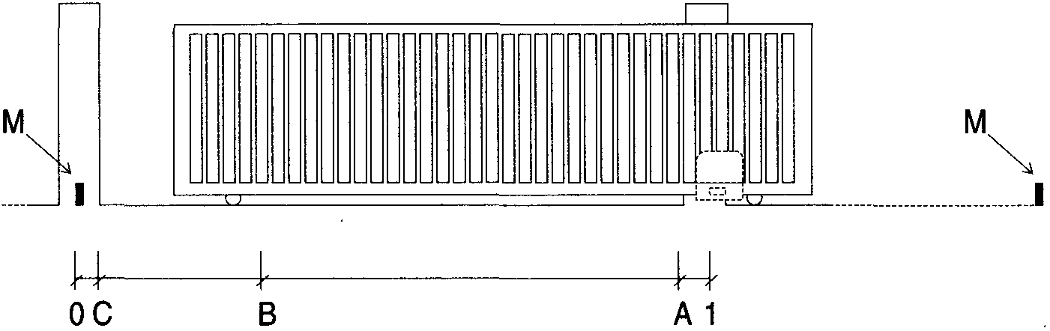

СЕКЦИОННАЯ ДВЕРЬ "CR2024" 2-х СТВОРЧАТАЯ СДВИЖНАЯ ДВЕРЬ "CR2024"

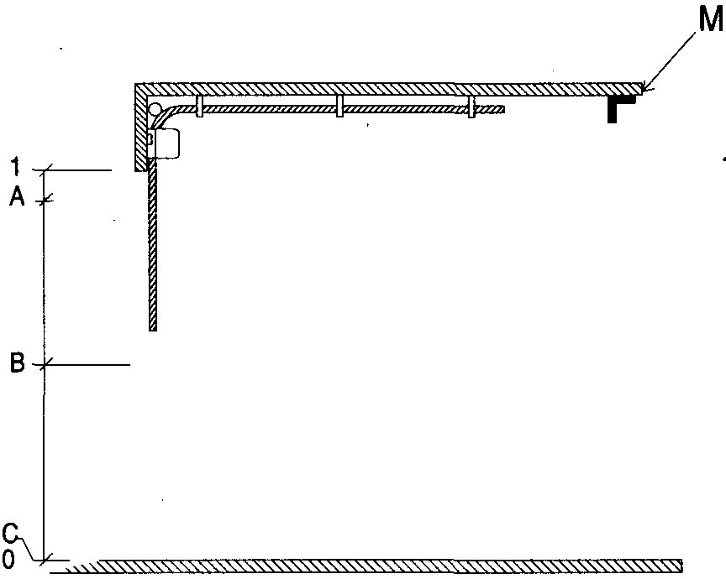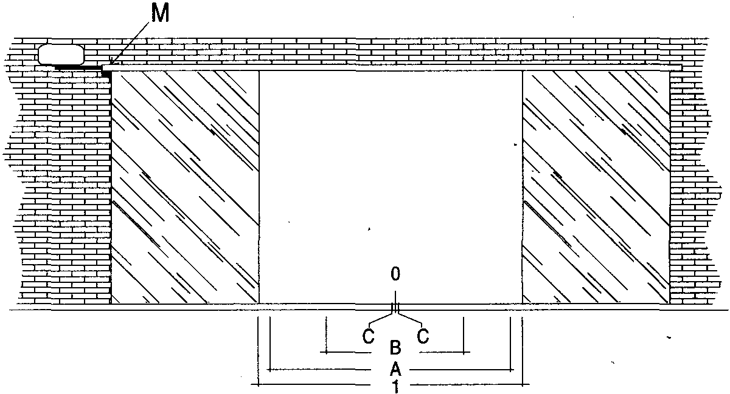

"0" = Механическая Остановка при ЗАКРЫТИИ (соответствует точке M)
"C" = Желательная точка ЗАКРЫТИЯ
"B" = Желательная точка ЧАСТИЧНОГО ОТКРЫТИЯ
"A" = Желательная точка ОТКРЫТИЯ.
"1" = Механическая Остановка при ОТКРЫТИИ (соответствует точке M)

Все эти расстояния сохраняются в постоянной памяти на плате управления в течение стадии программирования. Также возможно программировать эти расстояния "вручную" одно за другим, так что Вы можете делать остановку ворот/двери точно в местах, в которых Вы хотите. Для упрощения программирования имеется полностью автоматическая стадия программирования.
Если привод никогда не устанавливался прежде, не будет иметься никаких имеющих силу запомненных расстояний, так что нормальное движение ворот/двери будет невозможно; в этом случае первая команда, которая достигает входов или нажатие кнопки "ЗАКРЫТО", немедленно активизирует процедуру "начального поиска пределов".
Не активизируйте "начальный поиск пределов" если необходимые "Механические ограничители движения" не были установлены!

3.2) Инициация поиска пределов:
Процедура "Начального поиска пределов" чрезвычайно проста и включает только две стадии:
1) Включить модуль и удостоверится что все устройства безопасность являются активными и эффективными.
2) Желательно включить питание привода и сдвинуть ворота на 50-100 см от механической остановки при закрытии и затем выключить питание; так "начальный поиск пределов" будет более быстрым.
☞ 3) Кратко нажать маленькую кнопку "ЗАКРЫТО" на плате управления.
Двигатель будет теперь медленно перемещать ворота/дверь в закрывающем направлении, до точки "0" (механическая остановка, которая определяет максимальную точку закрытия). Когда точка "0" достигнута, ворота/дверь остановятся, вызвав срабатывание системы интеллектуального усилия (см. Гл. 1.3) и механическая точка остановки закрытия, детектированная энкодером, будет использоваться для переустановки "счетчика расстояния". Немедленно после этого привод будет медленно перемещать ворота/дверь, в открывающем направлении, до точки "1" (другая механическая остановка, которая определяет точку максимального открытия); когда точка "1" достигнута, ворота/дверь останавливаются, и расстояние запоминается.
Максимальные пределы движения были измерены этими двумя действиями. Математически рассчитывается установка точки "C", при использовании типа RO1024 (с выключателем 10 в положении Выкл), 5 сантиметров от точки "0". Точка "A" устанавливается на несколько сантиметров перед точкой "1" и, наконец, точка "B" устанавливается, в. случае CR2024, на полпути между точками "0" и "1", в то время как в случае RO1024 - 1 метр от точки "C".
Теперь все расстояния запоминаются и наконец ворота/дверь будут двигаться быстро, до достижения точки "C".
4) Процедура "начального поиска пределов" теперь закончена. Установите DIP-переключатели функций в требуемом положении, и привод готов к работе
Поскольку описанная процедура запоминает расстояния, которые только что были измерены автоматически, никакие другие действия не нужны.
Если, в течение "начального поиска пределов", происходит внешнее воздействие (другая маленькая кнопка нажата, сработал Фотоэлемент или имеется Пошаговый импульс) движение ворот будет немедленно остановлено, и действие должно быть повторено от пункта (3). После начального поиска, если Вы желаете, Вы можете изменять любое из измеренных расстояний (кроме расстояния 0) посредством ручного поиска.

4.1) ПРОГРАММИРОВАНИЕ:
В качестве альтернативы к "начальному поиску пределов", который имеет место только, если привод никогда не был установлен прежде; возможно, в любое время, активизировать "автоматический поиск пределов" или непосредственно устанавливать каждую отдельную позицию ручным программированием.
Различные стадии и определенные параметры программирования устанавливаются двумя группами DIP-переключателей на плате, которые называются, соответственно, "ФУНКЦИИ" и "ПРОГРАММИРОВАНИЕ".
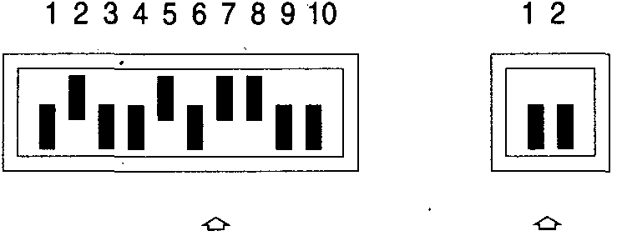
ПРОГРАММИРОВАНИЕ: Активизирует различные возможные программы. При нормальном функционировании два DIP-переключателя должны быть "Выкл".
ФУНКЦИИ: В "нормальном" использовании это используется для установки требуемых способов функционирования. При программировании используется для выбора запоминаемого параметра
В нормальном способе функционирования привода DIP-переключатели "ПРОГРАММИРОВАНИЯ" должны быть установлены на "Выкл", и способы функционирования могут быть отобраны DIP-переключателями "ФУНКЦИЙ". Если один из DIP-переключателей "ПРОГРАММИРОВАНИЯ" установлен "Вкл" - вводится стадия программирования и DIP-переключатели "ФУНКЦИЙ" будут использоваться для выбора параметра, который нужно запомнить. Если стадия программирования активна, и неправильный параметр отобран DIP-переключателем "ФУНКЦИЙ", светодиод "ОК" начнет быстро мигать.

4.2) Запоминание параметров:
Ручные стадии программирования параметра заканчиваются запоминанием выбранных параметров. Вы найдете, что "процедура запоминания" будет упомянут несколько раз в следующих главах, в этих случаях необходимо выполнить следующую процедуру:

Процедура Запоминания
☞ 1) Нажать синюю кнопку "<<>>", по крайней мере, 2 секунды (светодиод "ОК" быстро мигнет)
 2) Убрать палец с кнопки "<<>>" (светодиод "ОК" быстро мигает в течение 3 секунд, пока он мигает, переходите быстро к следующей стадии ...)
3) Кратко нажать две маленьких желтых кнопки "A" и "C" одновременно. Светодиод "ОК" остановится на 2 секунды, подтверждая правильное запоминание.
 В этом пункте отобранный параметр запоминается перманентно.

4.3) Ручное программирование расстояния:
Все расстояния, описанные в предыдущей главе, могут быть запрограммированы вручную:

4.3.1) Автоматический поиск пределов (все пределы ворот/двери):
"Автоматический поиск пределов" выполняется идентично "начальному поиску пределов", за исключением того, что он может быть активизирован в любое время, даже если привод уже установлен, и память имеет корректно сохраненные значения расстояний
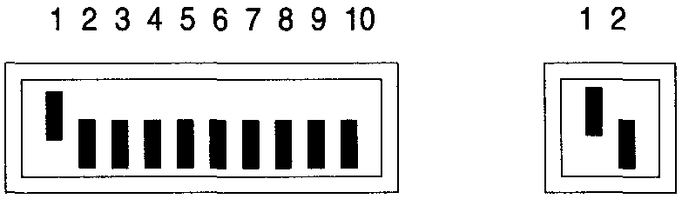 | ИСПОЛЬЗОВАНИЕ КАК СДВИЖНЫХ ВОРОТ "R01024"
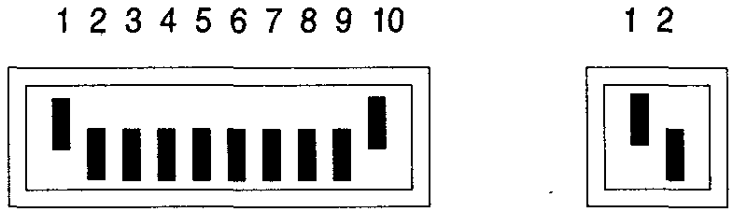 | ИСПОЛЬЗОВАНИЕ КАК СЕКЦИОННОЙ ИЛИ СДВИЖНОЙ ДВЕРИ "CR2040"

1) Установить DIP-переключатели как обозначено; так выбирается "автоматический поиск пределов".
Если DIP-переключатель 10 Выкл - точка "C" находится в 5 см от точки "0", если он Вкл - точка "C", соответствует "0".
☞ 2) Кратко нажмите кнопку "ЗАКРЫТО" на плате управления.
3) Ждите, пока процедура поиска не закончилась (медленно закрытие, медленно открытие и, наконец, быстрое перезакрытие)
 4) Теперь, когда "автоматический поиск пределов" закончен, установите переключатели программирования на "Выкл", DIP-переключатели ФУНКЦИЙ на требуемом способе, и приводе готов к использованию.
Все расстояния, измеренные с вышеупомянутой процедурой, запоминаются автоматически.
После автоматического поиска, если Вы желаете, Вы можете изменять любое из измеренных расстояний (кроме расстояния 0) посредством ручного поиска.

4.3.2) Ручной поиск расстояния "0" (Механическая Остановка при ЗАКРЫТИИ):
"Ручной поиск расстояния 0" выполняется с этой процедурой, то есть Вы программируете точку максимального закрытия.
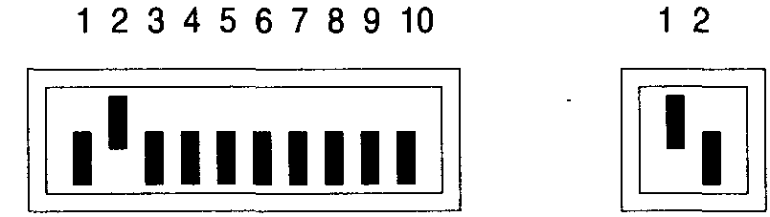
1) Установить DIP-переключатели как обозначено; таким образом отобран "ручной поиск расстояния 0".
☞ 2) Нажать кнопку "ЗАКРЫТО" на плате, перемещая ворота/дверь в закрывающем направлении, до достижения механической остановки
 3) Если Вы хотите, помимо кнопки "ЗАКРЫТО" ключа, Вы можете также нажимать кнопку "<<>>", чтобы ускорить движение.
 4) Когда ворота/дверь достигли механической остановки, расстояние было измерено, Вы можете переходить к запоминанию.
С этой процедурой находится и запоминается точка максимального закрытия; это измерение фундаментально, потому что все другие размеры начинаются с этой точки.

4.3.3) Ручной поиск расстояния "C" (Точка остановки, требуемая при ЗАКРЫТИИ);
Ручной поиск расстояния "C" выполняется с этой процедурой, то есть Вы программируете точку, в который Вы хотите; чтобы ворота/дверь останавливались при закрытии. При использовании типа RO1024, это расстояние обычно устанавливается несколько сантиметров от механической остановки в закрытии, в то время как в случае использования типа CR2024, это обычно устанавливается несколько миллиметров от механической остановки. Очевидно, что это расстояние должно всегда быть больше чем расстояние "0.
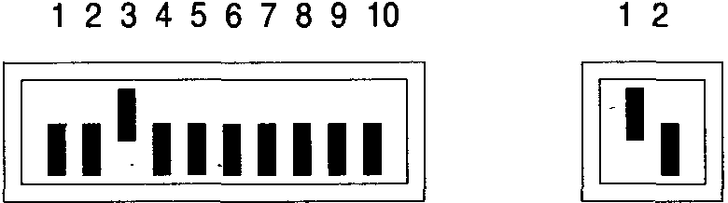
1) Установить DIP-переключатели как обозначено; таким образом отобран "ручной поиск расстояния "C".
☞ 2) Нажать кнопки "ОТКРЫТО" или "ЗАКРЫТО", открывая или закрывая ворота/дверь, до достижения требуемой точки.
 3) Движение может также быть ускорено, нажимая кнопку "<<>>".
 4) Когда ворота/дверь достигли точки желаемого расстояния, Вы можете переходить к запоминанию.
С этой процедурой требуемая точка закрытия измеряется и запоминается.

4.3.4) Ручной поиск расстояния "B" (Точка остановки, требуемая при ЧАСТИЧНОМ ОТКРЫТИИ):
С "ручным поиском расстояния "B" Вы можете программировать точку, требуемую для частичного открытия; расстояние - точка, в которой ворота/дверь останавливаются, при команде частичного открытия. Это - обычно в промежуточной точке между "A" и "C".
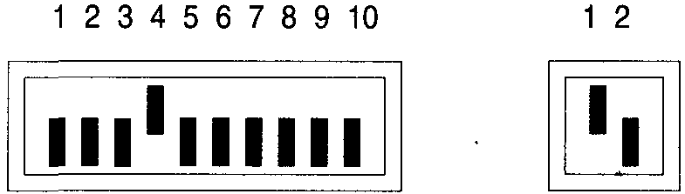
1) Установить DIP-переключатели как обозначено; таким образом отобран "ручной поиск расстояния "B".
☞ 2) Нажать кнопки "ОТКРЫТО" или "ЗАКРЫТО", открывая или закрывая ворота/дверь, до достижения требуемой точки.
 3) Движение может также быть ускорено, нажимая кнопку "<<>>".
 4) Когда ворота/дверь достигли точки желаемого расстояния, Вы можете переходить к запоминанию.
С этой процедурой требуемая точка частичного открытия измеряется и запоминается.

4.3.5) Ручной поиск расстояния "A" (Точка остановки, требуемая при ОТКРЫТИИ):
Посредством "ручного поиска расстояния" Вы можете программировать точку, требуемую для открытия; расстояние - точка, в которой ворота/дверь останавливаются при открытии. Это расстояние должно всегда быть большее чем "B".
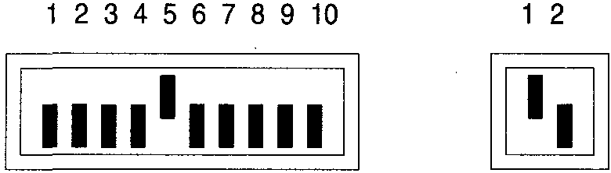
1) Установить DIP-переключатели как обозначено; таким образом отобран "ручной поиск расстояния "B".
☞ 2) Нажать кнопку "ОТКРЫТО", открывая ворота/дверь, до достижения требуемой точки.
 3) Движение может также быть ускорено, нажимая кнопку "<<>>".
 4) Когда ворота/дверь достигли точки желаемого расстояния, Вы можете переходить к запоминанию.
С этой процедурой требуемая точка открытия измеряется и запоминается.

4.3.6) Ручной поиск расстояния "1" (Механическая остановка при ОТКРЫТИИ):
Посредством "ручного поиска расстояния" Вы измеряете точку максимального открытия; расстояние - точка открытия, за которую ворота/дверь никак не могут идти дальше. Это расстояние должно всегда быть больше, чем расстояние "A".
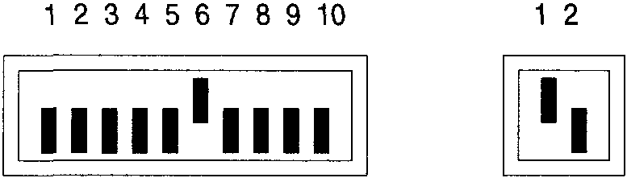
1) Установить DIP-переключатели как обозначено; таким образом отобран "ручной поиск расстояния "1".
☞ 2) Нажать кнопку "ОТКРЫТО", открывая ворота/дверь, до достижения требуемой точки.
 3) Движение может также быть ускорено, нажимая кнопку "<<>>".
 4) Когда ворота/дверь достигли точки максимального расстояния, Вы можете переходить к запоминанию.
С этой процедурой точка открытия, вне которого ворота/дверь никак не могут идти дальше, была измерена и запоминался.

4.4) Программирование времени паузы:
При выборе, определенным DIP-переключателем, функции автоматического закрытия (см. Гл. 5.1), таймер средства управления "Время Паузы" активизируется после открывающегося маневра. По истечении этого времени автоматически активизируется закрытие. Заводская установка - 30 секунд, но может быть выбрано любое значение, от 1 до 1023 секунд (приблизительно 17 минут) посредством определенной процедуры.
Продолжая следующим образом установите "Время Паузы":
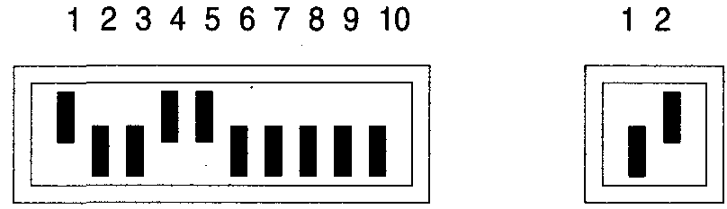
1) Установить 2-секционный DIP-переключатель как обозначено; так выбирается "Программирование Времени Паузы".
 2) Выбрать 10-секционным DIP-переключателем требуемое время паузы:
DIP 1 Вкл = 1 Секунда
DIP 2 Вкл = 2 Секунды
DIP 3 Вкл = 4 -« -
DIP 4 Вкл = 8 -« -
DIP 5 Вкл = 16 -« -
DIP 6 Вкл = 32 -« -
DIP 7 Вкл = 64 -« -
DIP 8 Вкл = 128 -« -
DIP 9 Вкл = 256 -« -
DIP 10 Вкл = 512 -« -
Так, если Вы хотите время паузы, скажем, 25 секунд - установите DIP-переключатели 5, 4 и 1 Вкл
(сумма 16 + 8 + 1 = 25).
 3) Как только Вы выбрали время, Вы можете переходить к запоминанию.

"Время Паузы" для автоматических маневров запоминается с этой процедурой.

4.5) Очистка памяти:
Все программируемые параметры сохраняются в постоянной памяти на плате; может случаться, что Вы должны отменить все, что сохранено, это Вы делается следующим образом:
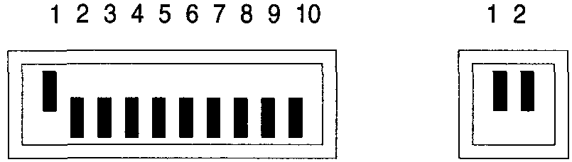
1) Установить DIP-переключатели как обозначено; таким образом отобрана "Очистка Памяти".
 2) Теперь перейдите к запоминанию, которое, в этом случае, подтверждает очистку.
Этим действием все параметры, содержащиеся в памяти, стираются. ВНИМАНИЕ! Память очищается так, как будто привод никогда не был установлен, так будет невозможно переместить ворота/дверь обычно; в этом случае, первая команда, поступающая при нажатии кнопки "ЗАКРЫТО", будет немедленно активизировать процедуру "начального поиска расстояний".

5) ОТБОР ФУНКЦИЙ:
DIP-переключатель ФУНКЦИЙ позволяет Вам выбирать различные возможные способы функционирования и вводить функции, которые Вы хотите.
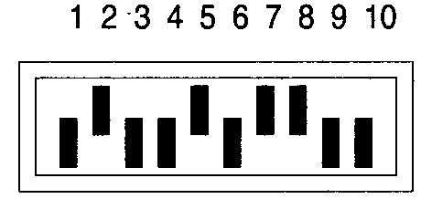
Переключатель 1 -2: Выкл Выкл = "Держать для управления (ручной)" способ функционирования
Вкл Выкл = "Полуавтоматический" способ функционирования
Выкл Вкл = "Автоматический" способ функционирования (Автоматическое Закрытие)
Вкл Вкл = "Автоматический + Закрыто Всегда" способ функционирования
Переключатель 3: Вкл = "Кондоминиум (совместное владение)" способ функционирования
Переключатель 4: Вкл = Отмена СТОП в пошаговом цикле
Переключатель 5: Вкл = Предварительное включение Мигалки
Переключатель 6: Вкл = Мигалка также в Паузе
Переключатель 7: Вкл = Повторное закрытие немедленно после Фотоэлемента (только в Автоматическом способе функционирования)
Переключатель 8: Вкл = Устройство безопасности (Фотоэлемент) также при открытии
Переключатель 9: Вкл = Устройства Безопасности (Фотоэлемент и Фотоэлемент 2) также в начале каждого движения
Переключатель 10: Вкл = Автоматическая перенастройка, если требуется, при прерывании питания
Для любого переключателя, который является Выкл, соответствующая функция, не будет активизирована.
Переключатель 1 -2: Выкл Выкл = "Держать для управления (ручной)" способ функционирования
Вкл Выкл = "Полуавтоматический" способ функционирования
Выкл Вкл = "Автоматический" способ функционирования (Автоматическое Закрытие)
Вкл Вкл = "Автоматический + Закрыто Всегда" способ функционирования
В способе "Держать для управления", ворота/дверь будут двигаться только, пока кнопка нажата.
В "Полуавтоматическом" способе один импульс команды заставит ворота/дверь выполнять движение только в одном направлении, до достижения установленного положения. В "Автоматическом" способе, открытие сопровождается временем паузы и затем закрытием.
Функция "Всегда Закрыто", вслед за временным прекращением подачи электроэнергии, когда ворота/дверь открыты, вызывает закрытие, начинающееся автоматически, предшествуемое 5 секундам предварительного включения мигающей сигнальной лампы.
Переключатель 3: Вкл = "Кондоминиум (совместное владение)" способ функционирования
В способе "Кондоминиум", как только открытие началось, например с Пошагового импульса, это движение не может быть прервано любыми другими импульсом команды, пока ворота/дверь не закончили открываться. В течение закрытия, новый импульс команды остановит ворота/дверь и реверсирует направление, открывая это ..
Переключатель 4: Вкл = Отмена СТОП в пошаговом цикле
Пошаговый цикл - обычно: "ОТКРЫТО - СТОП - ЗАКРЫТО - СТОП"; в этом способе Пошаговый цикл становится: "ОТКРЫТО - ЗАКРЫТО - ОТКРЫТО".
Переключатель 5: Вкл = Предварительное включение Мигалки
С импульсом команды, сначала активизируется сигнальная лампа и, спустя 5 секунд (2 секунды в "Ручном"), движение начинается.
Переключатель 6: Вкл = Мигалка также в Паузе
Мигающая сигнальная лампа обычно активизируется только в течение закрытия и открытия; эта функция означает, что сигнальная лампа остается активной также в течение Времени Паузы, сигнализируя "скоро закроется".
Переключатель 7: Вкл = Повторное закрытие немедленно после Фотоэлемента (только в Автоматическом способе функционирования, DIP 2 – Вкл.)
С этой функцией ворота/дверь могут сохраняться открытыми только в течение отрезка времени, необходимого для транзита; они всегда будут закрываться автоматически спустя 5 секунд после того, как последний объект миновал "Фотоэлемент", независимо от запрограммированной Времени Паузы.
Переключатель 8: Вкл = Устройство безопасности (Фотоэлемент) также при открытии
Как правило "Фотоэлемент" срабатывает только при закрытии; если переключатель № 8 установлен "Вкл.", сигнал заставит воротам/двери останавливаться даже при открытии; в Полуавтоматическом или Автоматическом, движение начнется снова, открываясь, немедленно после того, как последний объект миновал Фотоэлемент
Переключатель 9: Вкл = Устройства Безопасности (Фотоэлемент и Фотоэлемент 2) также в начале каждого движения
Обычно "Фотоэлемент" срабатывает только в течение закрытия и "Фотоэлемент 2" только в течение открытия. Если Вы желаете увеличить уровень безопасности, возможно программировать систему, чтобы проверить, что устройства безопасности "ФОТОЭЛЕМЕНТ" и " ФОТОЭЛЕМЕНТ 2" являются свободными, прежде, чем движение может начинаться.
Переключатель 10: Вкл = Автоматическая перенастройка, если требуется, при прерывании питания
Когда имеется прекращение подачи электроэнергии, и ворота/дверь - без питания, система считывания позиции ворот/двери теряет расстояние; в таких обстоятельствах процедура "Перенастройки" была предназначена, для нового поиска точки "C". Процедура перестройки обычно выполняется, после возвращения питания, когда первый импульс команды получен. При установке DIP-переключателя № 10 "Вкл." перенастройка происходит, как только питание возвращается, не дожидаясь любого импульса команды.

6.1) ТЕСТ ФУНКЦИОНИРОВАНИЯ:
После того, как связи были проверены (Глава 2.4), и стадия программирования пределов движения была выполнена (Гл. 3.2 или 4.3.1), возможно проверить движение привода. Мы предлагаем, чтобы Вы работали в "ручном" способе со всеми дезактивированными функциями (все DIP-переключатели Выкл); во всех случаях, в "ручном" способе, отпуск кнопки немедленно останавливает мотор. Если Вы используете Пошаговый ввод, первое движением (после включения) будет открытие. В этой стадии Вы найдете чрезвычайно удобными маленькие кнопки "OP" и "CL" на плате. Посредством вводов команды, переместите ворота/дверь до требуемой точки открытия "A". Приблизительно за 20 см перед позицией остановки, "замедляющая" стадия должна войти в силу, так что ворота/дверь достигают позиции остановки со скоростью, уменьшенной примерно до 30 %. Теперь выполните закрытие до точки закрытия "C". Здесь также, замедляющаяся стадия должна начаться за 20 см перед точкой остановки. Теперь проверьте сигнал устройств безопасности: ФОТОЭЛЕМЕНТ при открытии не имеет никакого влияния; при закрытии он остановит движение; ФОТОЭЛЕМЕНТ 2 не имеет никакого влияния при закрытии; при открытии он остановит движение. Устройства, связанные со входом СТОП действуют, и в открытии и в закрытии, останавливая движение.
Последние Европейские стандарты, prEN 12453: безопасность в использовании моторизованных двери - требования и классификации; prEN 12445: безопасность в использовании моторизованных дверей - методы испытаний; (еще не одобрены, но они будут в 1998), ограничивают усилие при перемещении автоматических дверей, максимуму в 1400 Н как силу воздействия и максимальную остаточную статическую сила в 150 Н, которая должна быть отменена в пределах 5 секунд от воздействия. FRIZZ (усилие) триммер, находится на плате и используется, для установки порога прерывания усилия.
Как описано в Гл. 1.4, система интеллектуальное усилие, вычисляет, чтобы найти среднюю скорость движения, так что это может вмешаться с большей точностью. Чтобы оценивать результат регулирования триммера, лучше ждать начала движения и достижения воротами/дверьми стандартной скорости. Также убедитесь, для соображений безопасности, что, в случае срабатывания три раза подряд, движение останавливается без любого реверсирования.
Если выбран автоматический способ, в конце открытия имеется "время паузы" сопровождаемый автоматически заключительным маневром. Пауза время, если не запрограммировано иначе, будет 30 секунд.
Пауза будет также активизирована в полуавтоматическом движении, когда, при закрытии, сигнал устройства безопасности или интеллектуального усилия, вызывает реверсирование открытия.
Только теперь, когда все регулировки были сделаны, и отключив электричество, мы советуем Вам присоединять приемник радио.

6.2) ОПИСАНИЕ СПОСОБОВ ФУНКЦИОНИРОВАНИЯ:
При способе "держать для управления", вход ТАЙМЕРА ОТКРЫТИЯ позволяет движение открытия до требуемой точки; ЧАСТИЧНО ОТКРЫТО вход позволяет движение до точки частичного открытия; ПОШАГОВЫЙ позволяет альтернативное открытие и закрытие; при прекращении команде на входе, движение немедленно останавливается. При открытии ворота/дверь остановятся в заданном положении или если ФОТОЭЛЕМЕНТ 2 прервет движение; при закрытии движение остановится, если вход ФОТОЭЛЕМЕНТА прерван. Действие СТОП заставит движение останавливаться немедленно, и в открытии и в закрытии. Как только движение остановилось, команда на входе должна быть прекращена прежде, чем любые новые движения могут начаться.
В любом из автоматических способов (полуавтоматический - автоматический и всегда закрыто) команда на входе ТАЙМЕР ОТКРЫТИЯ вызовет открытие; если команда сохраняется после того, как ворота открылись, движение остается "замороженным" в бесконечной паузе; только после прекращения команды ворота/дверь будут быть способны к закрытию. Импульс команды на входе ЧАСТИЧНО ОТКРЫТО вызовет открытие только до точки частичного открытия. Импульс на ПОШАГОВОМ вызовет альтернативное открытие или закрытие. Второй импульс на ПОШАГОВОМ или на том же самом входе, который начал движение, вызовет СТОП.
СТОП заставит движению останавливаться немедленно, и при открытии, и при закрытии.
Если на входе команды имеется непрерывный сигнал вместо импульса, это вызовет состояние "приоритета", что означает, что все другие входы команд не работают (полезно соединить таймер или переключатель ночь-день).
Если используется автоматический способ, следуя за открытием будет иметься время паузы, затем закрытие. Если, в течение паузы, сработал ФОТОЭЛЕМЕНТ, таймер перезапущен с новым временем; если, с другой стороны, СТОП вмешивается в течение паузы, перезакрывающая функция отменена и будет иметься состояние СТОП.
Вызов ФОТОЭЛЕМЕНТА не имеет никакого влияния при открытии, в то время как ФОТОЭЛЕМЕНТ 2 вызывает реверсирование направления. При закрытии, сигнал ФОТОЭЛЕМЕНТА полностью изменит направление, затем последует новая пауза и, затем, закрытие. Если, в начале открытия, вход ФОТОЭЛЕМЕНТА не свободен, запрос на открытие отменен.

7) ПЛАТА "ЗАРЯДКИ" аккумуляторной батареи
Модуль оборудован трансформатором питания, который может обеспечивать требуемое питание двигателя электронной платы, так что это все может питаться непосредственно от сети.
Если Вы хотите, чтобы система продолжила работать в случае прекращения подачи электроэнергии, тогда Вы должны добавить подходящую батарею и соответствующую плату зарядного устройства батареи.
Из-за размера батареи это должно быть установлено внешне к моторному модулю и связано с двумя терминалами на плате зарядного устройства; последняя должна быть связана с коннектором на модуле.

8) ОБСЛУЖИВАНИЕ:
Плата, являясь электронной, не нуждается ни в каком специфическом обслуживании. Однако проверьте периодически, по крайней мере два раза в год, совершенную эффективность и регулировку устройства, управляющего максимальным моторным усилием и, если требуется, отрегулируйте триммером.
Проверьте эффективность устройств безопасности (фотоэлементы, пневматические грани, и т.д.) и правильное функционирование мигающей сигнальной лампы.

ТЕХНИЧЕСКИЕ ДАННЫЕ МОДУЛЯ:
Сетевое питание : ~ 230 В ± 10 %, 50-60 Гц
Питание батареи : = 21 - 28 В (> 6Ah способность(вместимость))
Макс. ток оборудования = 24 В : 200 mA
Макс. мощность мигалки : 25 Вт (= 24 В)
Макс. мощность инд. откр. ворот : 2 Вт (= 24 В)
Время Паузы : от 1 до 1023 сек.
Разрешение Энкодера : 4.73 градуса (76 импульсов/оборот)
Рабочая температура : -20º ÷ + 70º C



NICE SPA - Via Pezza Aha, 13 - Z.I. di Rustignė
3 1 0 4 6 O D E R Z O - T V - I T A L Y
Tel. 0422 853838 - Fax 0422 853585
http://www.niceforyou.com - email: info@niceforyou.com

